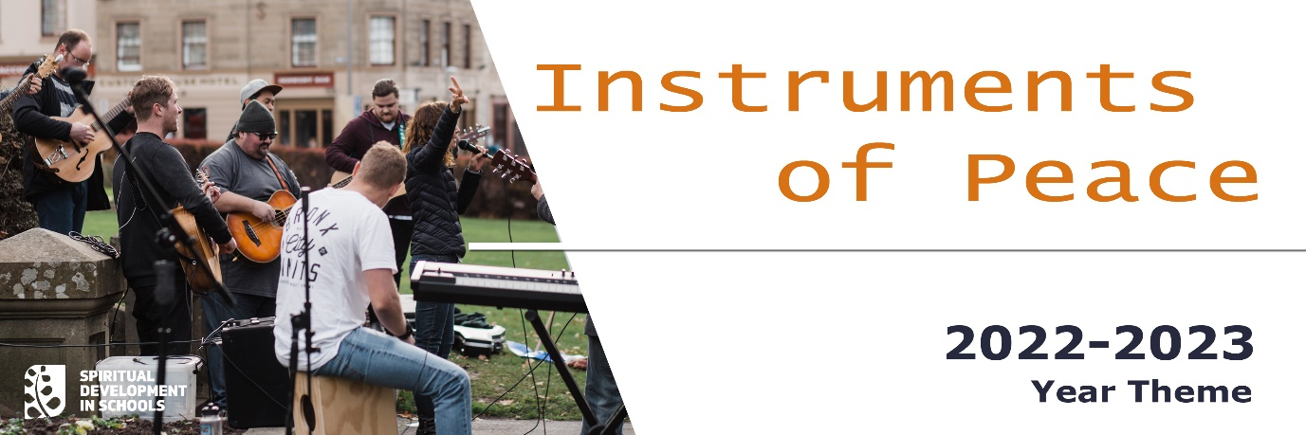

Talbiet ta’ Maħfra
Primarja
Mulej, nitolbuk taħfrilna ta’ dawk id-drabi li konna xi ftit egoisti u ma ġibniex ruħna tajjeb.
Mulej ikollok ħniena

Mulej, aħfer lil dawk in-nies li jgħidu affarijiet li jweġġgħu lill-oħrajn.
Mulej ikollok ħniena

Mulej, nitolbuk maħfra ta’ meta ma konniex strumenti ta' paċi ma' dawk kollha ta' madwarna permezz tal-azzjonijiet tagħna.
Mulej ikollok ħniena

